**《酒精小船》**

**测试评价**

1.小船的外形是模仿（mó fǎng）自然界中的（ ）生物进行改进的？

A 柳叶 B鱼类 C 鸟类

正确答案：B

2.水的表面张力在水的表面还是内部？（ ）。

A 表面 B内部

正确答案：A

1. 清晨，草叶上经常会看到露珠，露珠是圆球形的，是因为水的表面有张力的原因吗？（ ）

A **是** B  **不是**

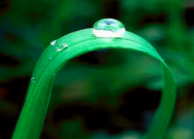

正确答案：A

4.因为水有表面张力，所以我们平时玩吹泡泡游戏时，吹出的泡泡是（ ）形的？

A B C

正确答案：B

5.在下面的情境中哪个情境没有利用水的表面张力进行的活动。（ ）

A 硬币盛水 B水上漂硬币 C小朋友在水中游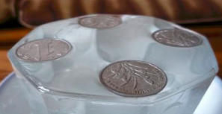 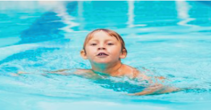

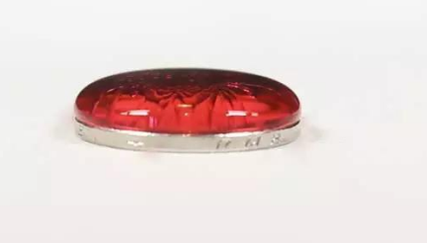

正确答案：C